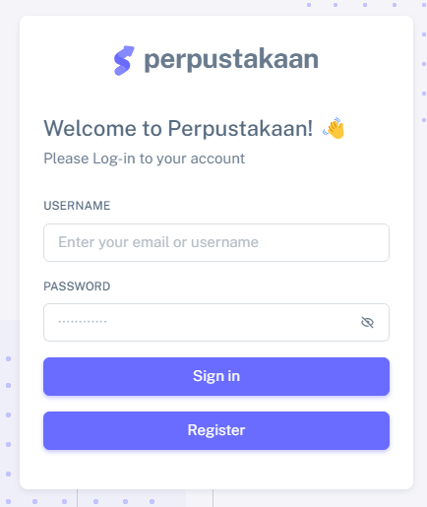

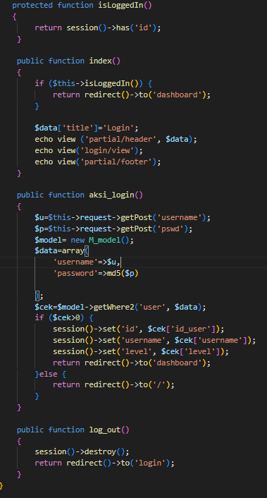

Kode ini memiliki fungsi untuk manajemen login dan logout. Jika pengguna sudah login (sesi 'id' ada), pengguna akan diarahkan ke halaman dashboard. Jika belum login, halaman login akan ditampilkan. Fungsi aksi_login mengelola proses login dengan memeriksa username dan password dari formulir, kemudian membuat sesi jika informasi tersebut valid. Fungsi log_out menghancurkan semua sesi dan mengarahkan pengguna ke halaman login.

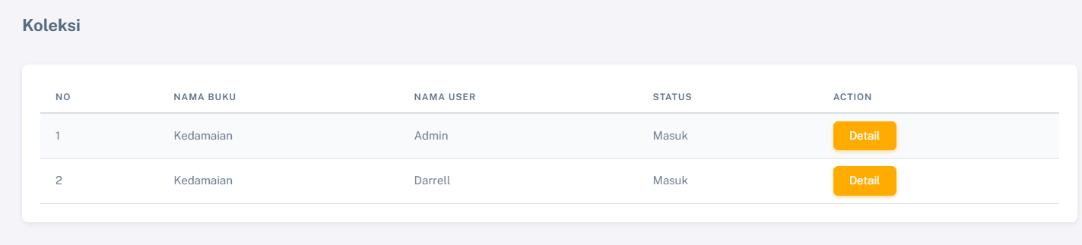

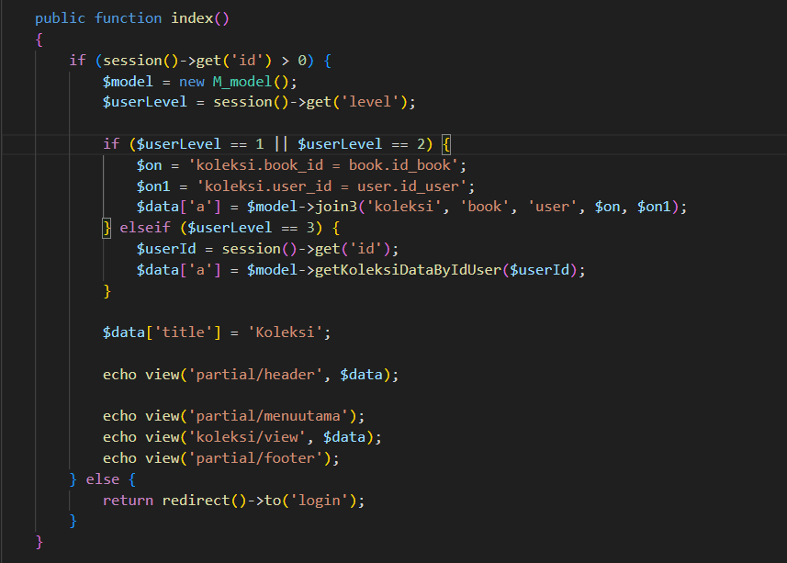

Kode ini menentukan tampilan halaman koleksi berdasarkan level pengguna. Jika pengguna sudah login (sesi 'id' ada), kode memeriksa level pengguna. Jika level 1 atau 2, melakukan join tabel koleksi, book, dan user, kemudian menampilkan data koleksi. Jika level 3, langsung mengambil data koleksi berdasarkan ID pengguna. Selanjutnya, kode menampilkan halaman koleksi dengan header, menu utama, dan footer. Jika pengguna belum login, akan diarahkan ke halaman login.

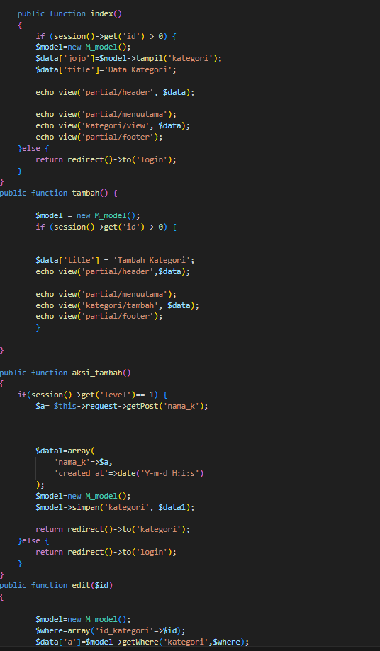

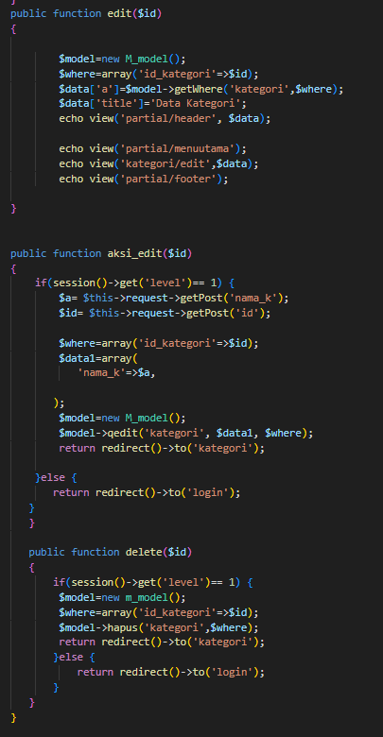

Kode ini adalah bagian dari suatu aplikasi yang menangani operasi CRUD untuk entitas 'kategori'.

Fungsi index menampilkan daftar kategori. Jika pengguna sudah login, menampilkan daftar kategori dengan menggunakan model untuk mengambil data dari tabel 'kategori'. Jika belum login, mengarahkan ke halaman login.

Fungsi tambah menampilkan halaman untuk menambahkan kategori baru. Hanya dapat diakses oleh pengguna yang sudah login (level 1).

Fungsi aksi_tambah menangani aksi penambahan kategori baru. Hanya dapat diakses oleh pengguna dengan level 1.

Fungsi edit menampilkan halaman untuk mengedit kategori berdasarkan ID-nya. Hanya dapat diakses oleh pengguna yang sudah login (level 1).

Fungsi aksi_edit menangani aksi pengeditan kategori. Hanya dapat diakses oleh pengguna dengan level 1.

Fungsi delete menangani penghapusan kategori berdasarkan ID-nya. Hanya dapat diakses oleh pengguna dengan level 1.

Semua fungsi tertentu hanya dapat diakses oleh pengguna dengan level 1. Jika pengguna belum login, dia akan diarahkan ke halaman login.

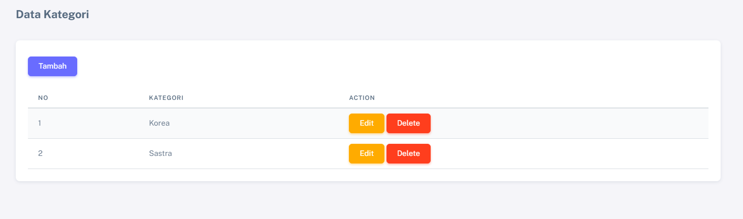

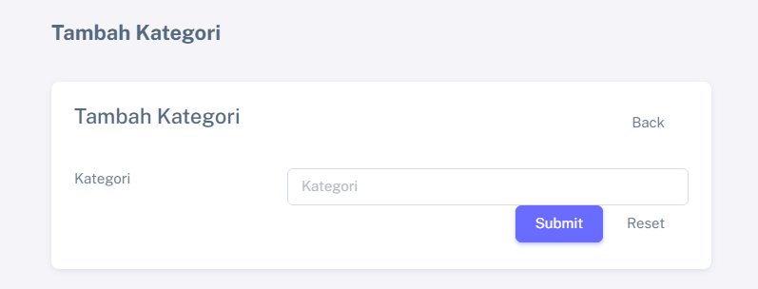

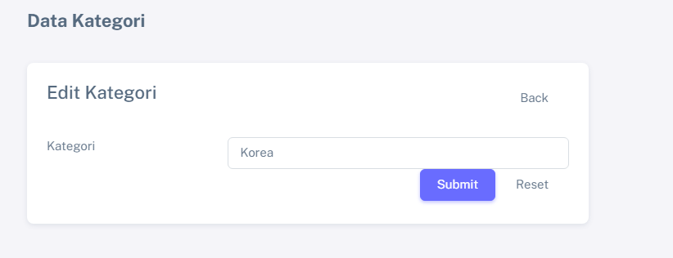

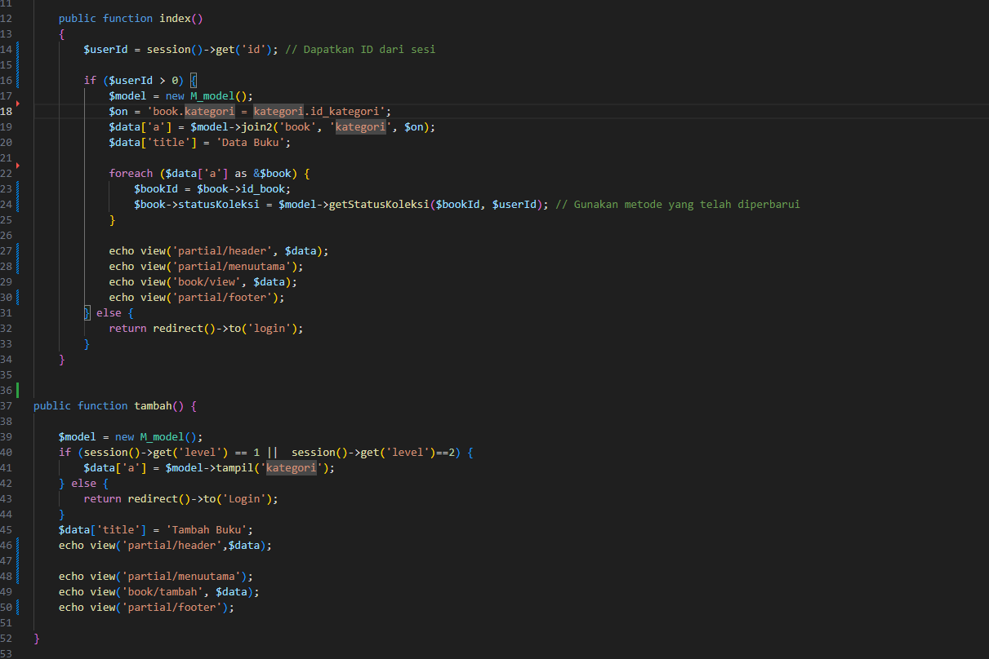

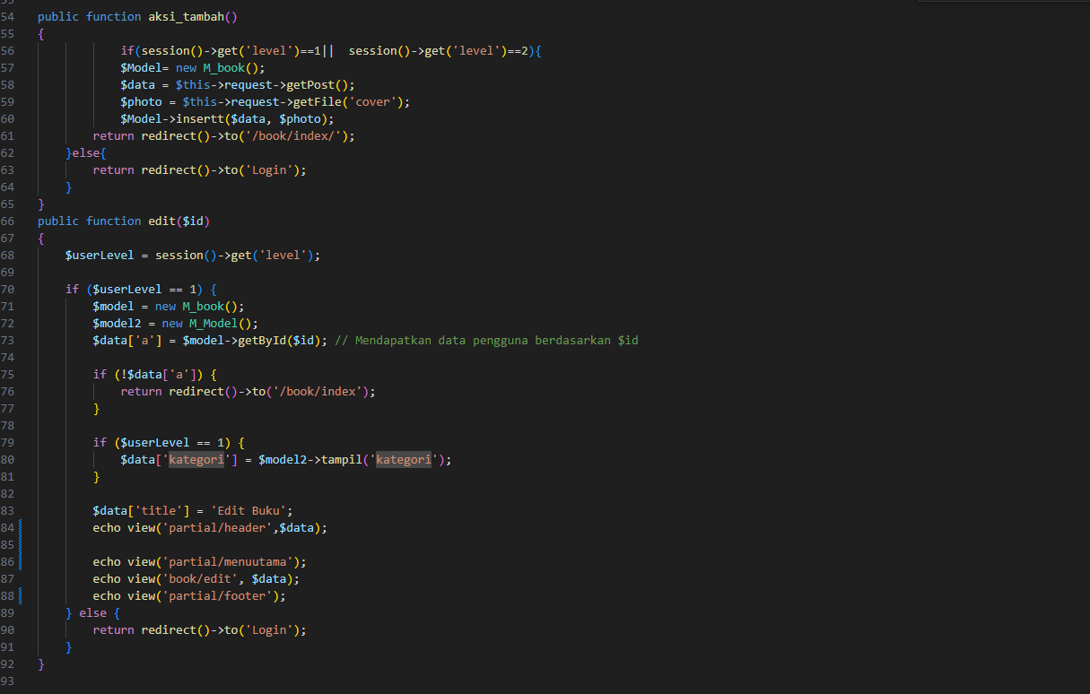

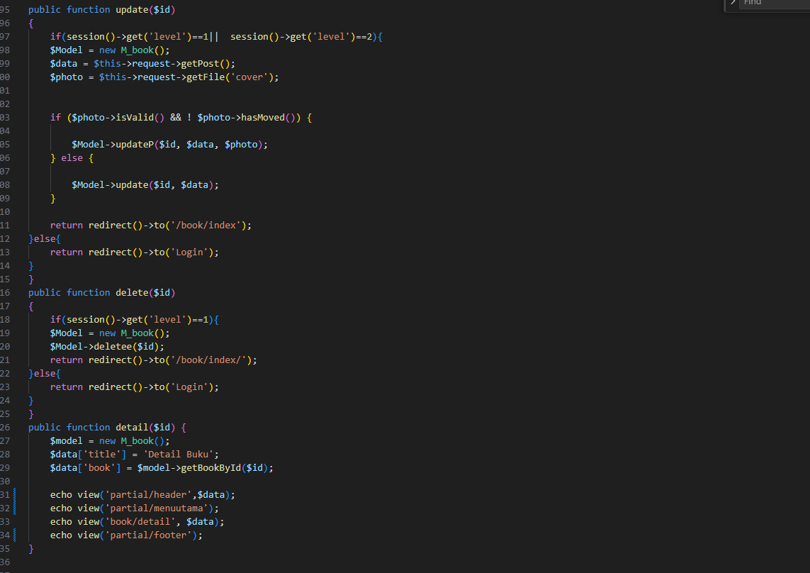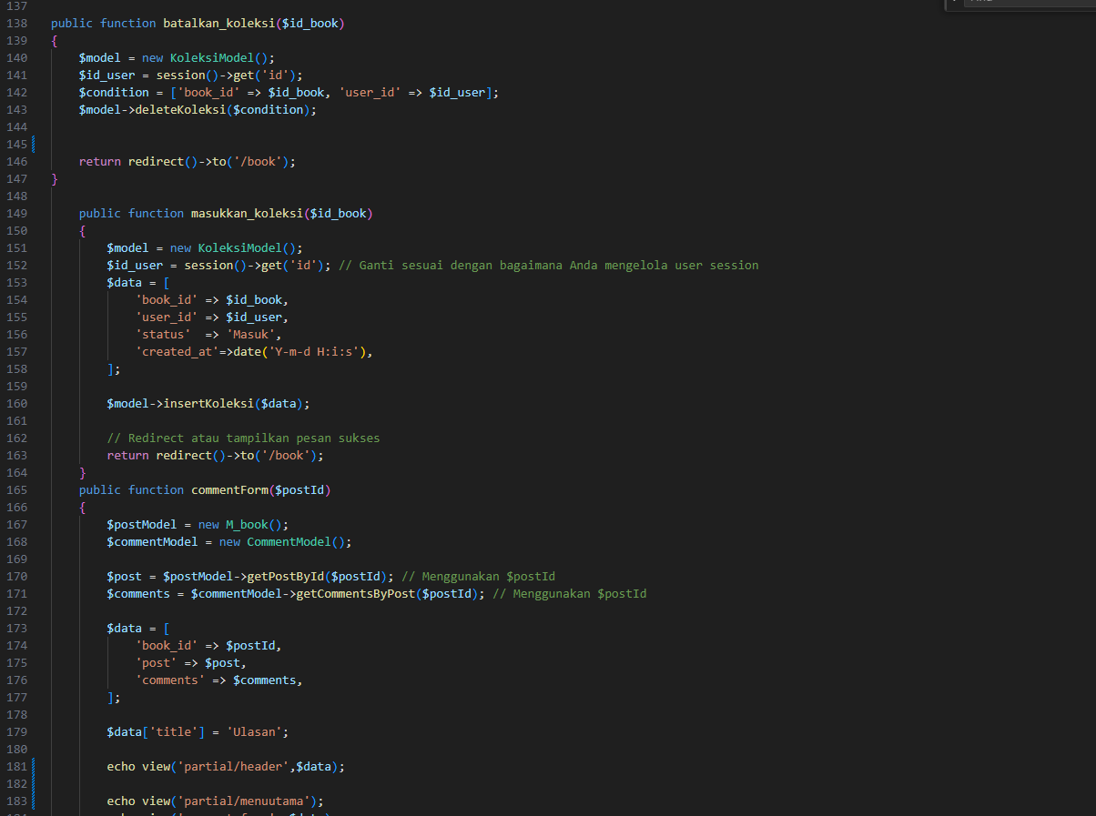

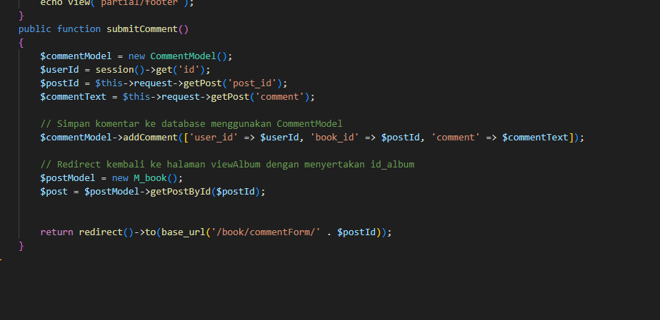

Kode ini adalah bagian dari suatu aplikasi yang menangani operasi CRUD untuk entitas 'buku' dan juga melibatkan fungsi terkait dengan koleksi dan komentar. Berikut adalah penjelasan singkat:

index: Menampilkan data buku dengan informasi kategori. Jika pengguna belum login, akan diarahkan ke halaman login.

tambah: Menampilkan halaman untuk menambahkan buku baru. Hanya dapat diakses oleh pengguna dengan level 1 atau 2.

aksi_tambah: Menangani aksi penambahan buku baru. Hanya dapat diakses oleh pengguna dengan level 1 atau 2.

edit: Menampilkan halaman untuk mengedit buku berdasarkan ID-nya. Hanya dapat diakses oleh pengguna dengan level 1.

update: Menangani aksi pembaruan buku berdasarkan ID-nya. Hanya dapat diakses oleh pengguna dengan level 1 atau 2.

delete: Menangani penghapusan buku berdasarkan ID-nya. Hanya dapat diakses oleh pengguna dengan level 1.

detail: Menampilkan halaman detail buku berdasarkan ID-nya.

batalkan_koleksi: Menghapus buku dari koleksi pengguna.

masukkan_koleksi: Menambahkan buku ke dalam koleksi pengguna.

commentForm: Menampilkan halaman formulir komentar untuk suatu buku.

submitComment: Menangani penambahan komentar untuk suatu buku.

Sebagian besar fungsi memeriksa tingkat akses pengguna sebelum melanjutkan aksi CRUD tertentu. Jika pengguna belum login, mereka akan diarahkan ke halaman login.

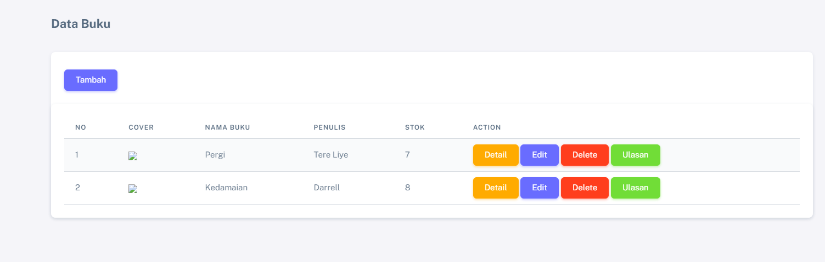

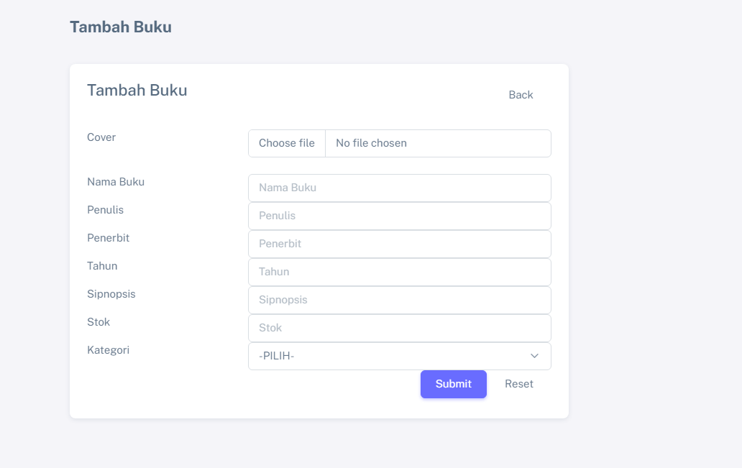

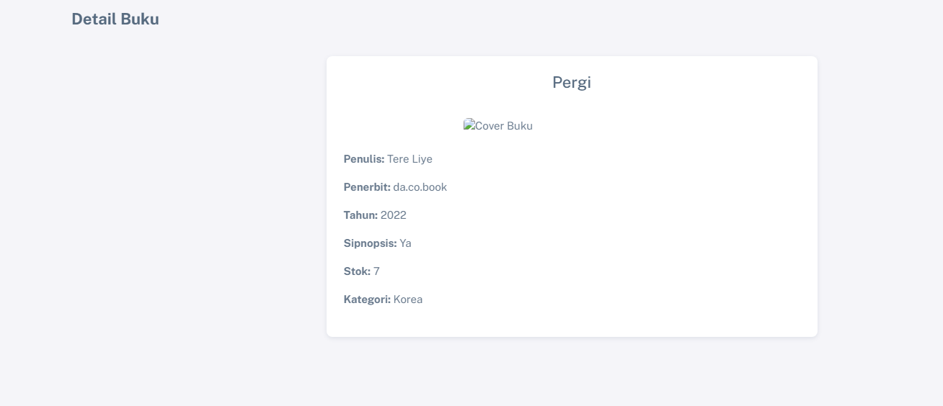

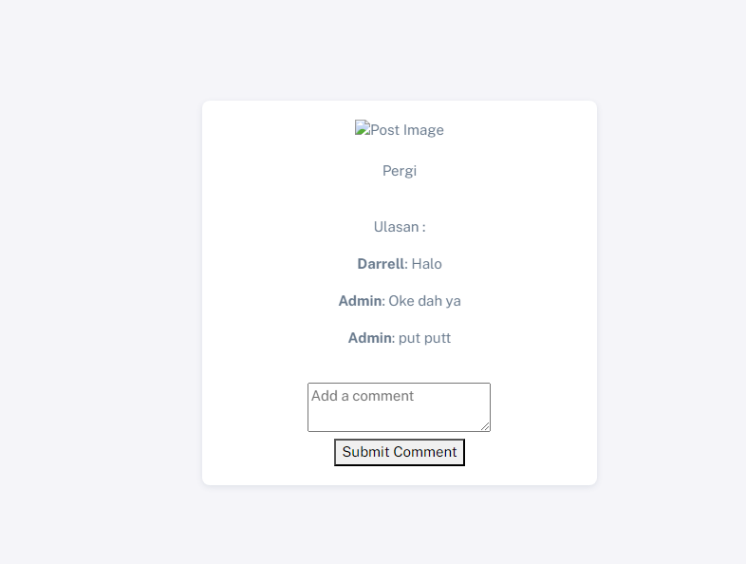

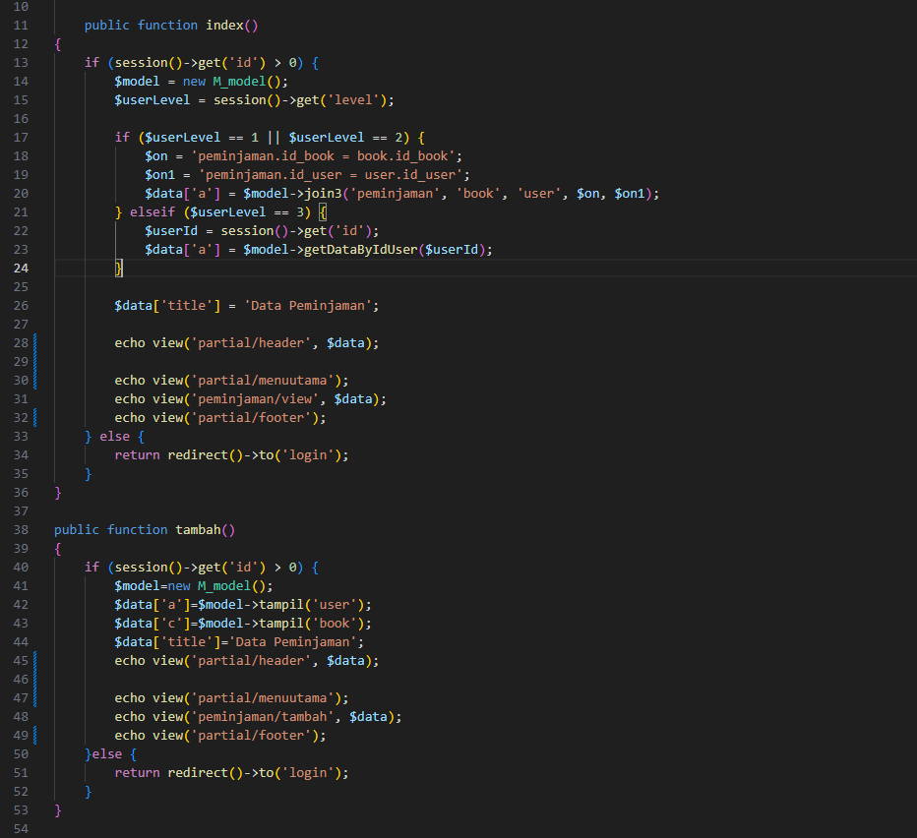

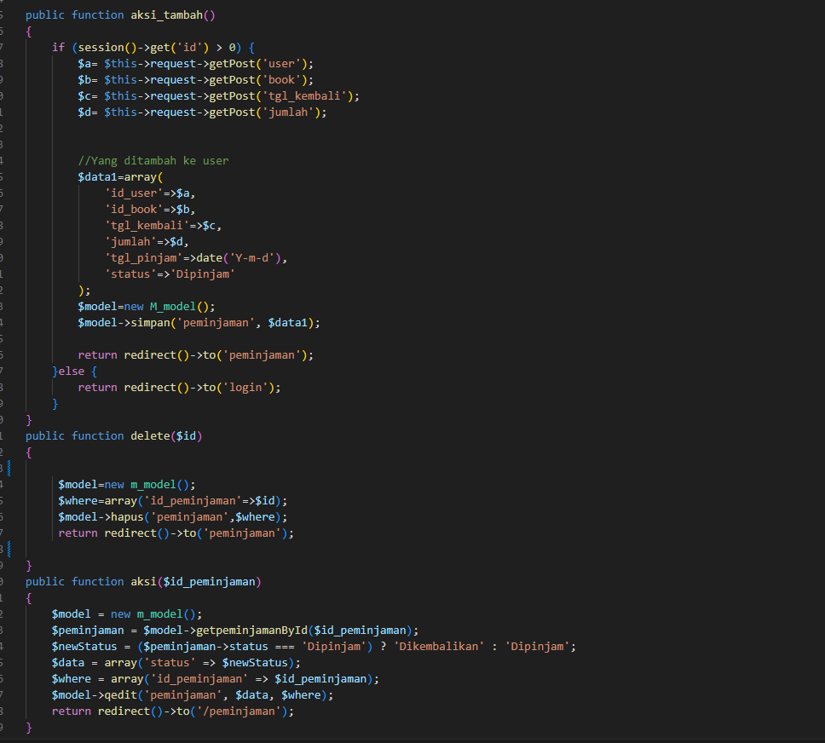

Kode ini adalah bagian dari suatu aplikasi yang menangani operasi peminjaman buku. Berikut adalah penjelasan singkat:

index: Menampilkan data peminjaman buku. Jika pengguna belum login, akan diarahkan ke halaman login.

tambah: Menampilkan halaman untuk menambahkan data peminjaman buku. Hanya dapat diakses oleh pengguna yang sudah login.

aksi_tambah: Menangani aksi penambahan data peminjaman buku. Hanya dapat diakses oleh pengguna yang sudah login.

delete: Menghapus data peminjaman buku berdasarkan ID-nya. Hanya dapat diakses oleh pengguna yang sudah login.

aksi: Mengubah status peminjaman buku antara 'Dipinjam' dan 'Dikembalikan'. Hanya dapat diakses oleh pengguna yang sudah login.

Fungsi-fungsi ini mengelola operasi CRUD dan mengakses data dari tabel 'peminjaman', 'user', dan 'book'. Sebagian besar fungsi memeriksa apakah pengguna sudah login sebelum melanjutkan operasi. Jika belum login, mereka akan diarahkan ke halaman login.

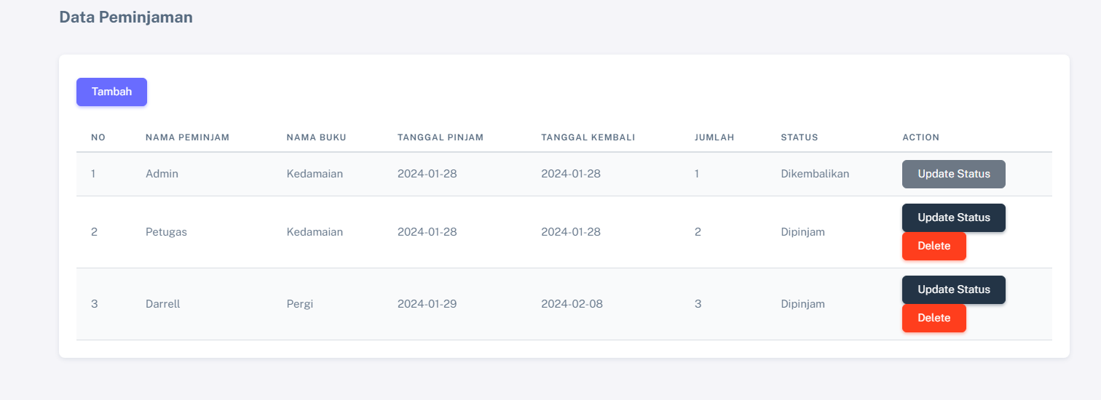

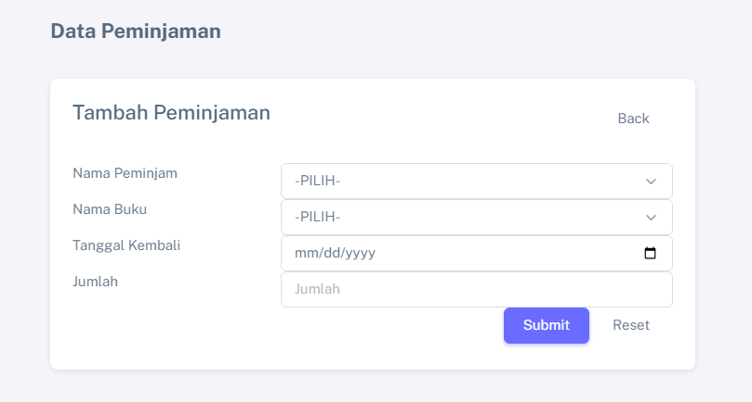

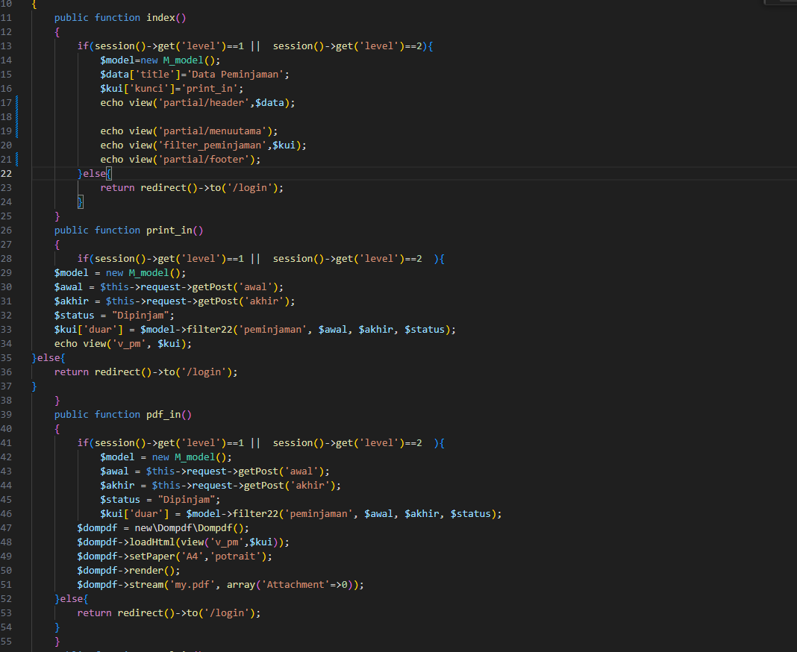

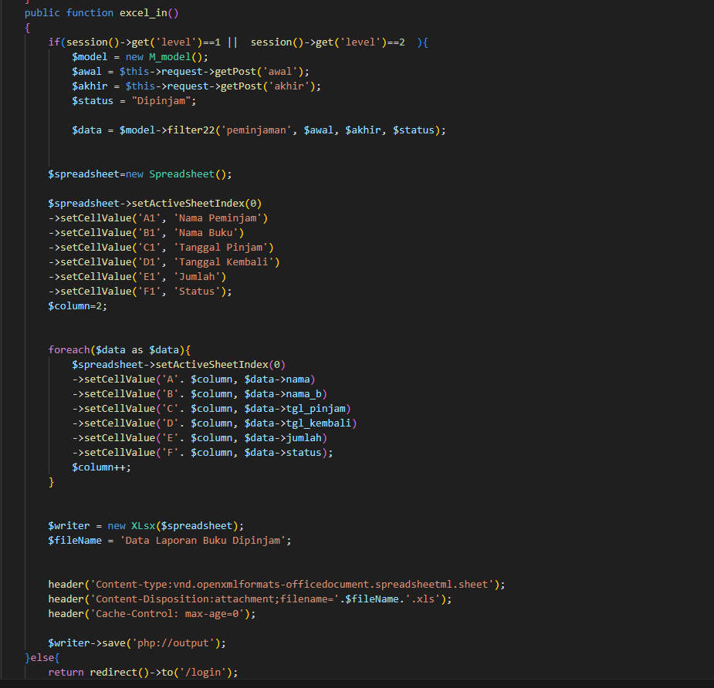

Kode ini merupakan bagian dari suatu aplikasi yang menghasilkan laporan peminjaman buku. Berikut adalah penjelasan singkat:

index: Menampilkan halaman untuk mengatur filter laporan peminjaman buku. Hanya dapat diakses oleh pengguna dengan level 1 atau 2.

print_in: Menangani filter dan menampilkan hasil laporan peminjaman buku dalam bentuk tabel HTML. Hanya dapat diakses oleh pengguna dengan level 1 atau 2.

pdf_in: Menangani filter dan menampilkan hasil laporan peminjaman buku dalam format PDF menggunakan Dompdf. Hanya dapat diakses oleh pengguna dengan level 1 atau 2.

excel_in: Menangani filter dan menampilkan hasil laporan peminjaman buku dalam format Excel menggunakan PhpSpreadsheet. Hanya dapat diakses oleh pengguna dengan level 1 atau 2.

Semua fungsi memeriksa apakah pengguna sudah login dan memiliki tingkat akses yang sesuai sebelum melanjutkan operasi. Jika belum login atau memiliki tingkat akses yang tidak sesuai, pengguna akan diarahkan ke halaman login.

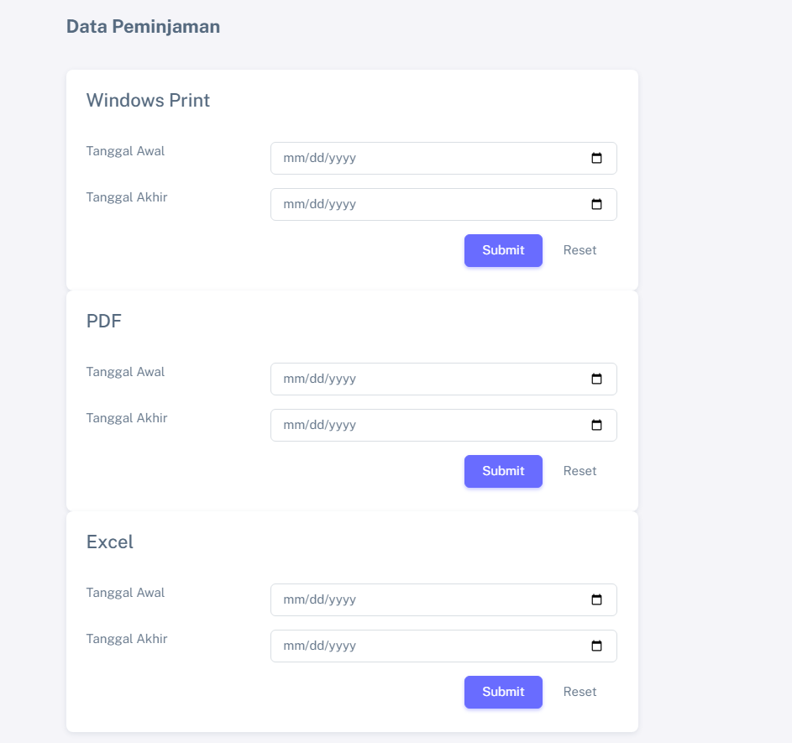

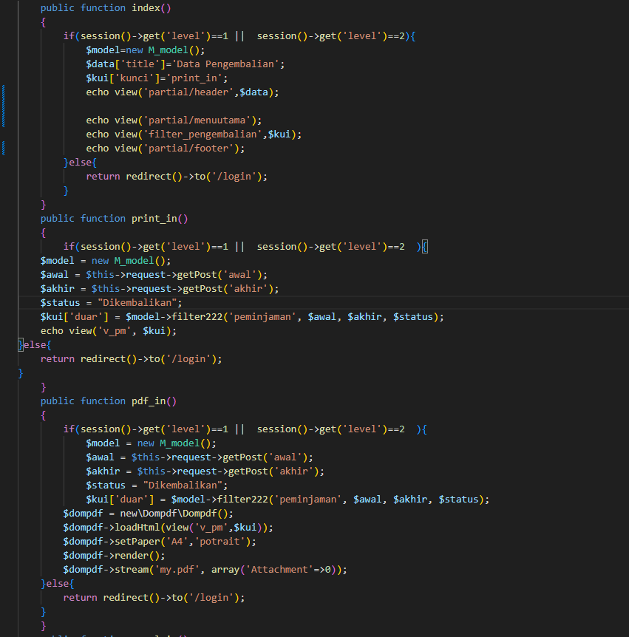

Kode ini adalah bagian dari suatu aplikasi yang menghasilkan laporan pengembalian buku. Berikut adalah penjelasan singkat:

index: Menampilkan halaman untuk mengatur filter laporan pengembalian buku. Hanya dapat diakses oleh pengguna dengan level 1 atau 2.

print_in: Menangani filter dan menampilkan hasil laporan pengembalian buku dalam bentuk tabel HTML. Hanya dapat diakses oleh pengguna dengan level 1 atau 2.

pdf_in: Menangani filter dan menampilkan hasil laporan pengembalian buku dalam format PDF menggunakan Dompdf. Hanya dapat diakses oleh pengguna dengan level 1 atau 2.

excel_in: Menangani filter dan menampilkan hasil laporan pengembalian buku dalam format Excel menggunakan PhpSpreadsheet. Hanya dapat diakses oleh pengguna dengan level 1 atau 2.

Semua fungsi memeriksa apakah pengguna sudah login dan memiliki tingkat akses yang sesuai sebelum melanjutkan operasi. Jika belum login atau memiliki tingkat akses yang tidak sesuai, pengguna akan diarahkan ke halaman login.

